ГБОУ АО «Вычегодская СКОШИ»
Учебно-исследовательская конференция для обучающихся 6-11 классов
«Ломоносовские чтения»

Направление: биология

Исследовательская работа

Мой слух

Выполнили: Малков Н., Барболина М.,
обучающиеся 10 класса

Руководитель: Марченко Е.Н.,
учитель-дефектолог

п. Вычегодский

Оглавление

Введение | 2
Глава 1. Немного о слухе | 3
§ 1 Как мы слышим? | 3
§ 2 Строение уха. | 3-5
§ 3 Что мы слышим? | 5-6
§ 4 Интересные факты о слухе. | 6-7
Глава 2. Практическая часть | 7-9
Заключение | 9
Библиографический список | 9

Введение.
В жизни человека слух имеет огромное значение. Он является самым главным из пяти чувств человека. Мы не задумываемся, какое это богатство – хороший слух. Слух играет важную роль в общении, получении знаний, эмоций. Слух предупреждает об опасности. Из этого следует, что нарушение слуха доставляет человеку массу неудобств и неприятностей.
Я решил больше и подробнее изучить один из органов восприятия - ухо. Узнать какую роль в жизни человека играет слух. Так возникла тема моего исследования «Мой слух».
Цель работы: выяснить, какую роль выполняет орган слуха в жизни человека и как это влияет на состояние человека. Узнать, как ученик слышит с аппаратом и без аппарата. Доказать, почему надо носить слуховые аппараты.
Задачи:
1.Изучить литературу по данной теме.
2.Собрать сведения об органе слуха.
3.Выяснить, как человек воспринимает звуки и речь. (Тестирование онлайн)
4.Исследовать значимость слуха для получения информации.
5. Провести тест «Любишь ли ты носить аппараты?».
6. Доказать «Почему важно носить аппараты».
Гипотеза: с помощью уха человек воспринимает различного рода информацию, которая дает представление об окружающем мире. Если у человека нарушен слух, то он плохо воспринимает речевую информацию, а, следовательно, не развивается речь, мышление.
Объект исследования - ухо человека.
Методы исследования:
- анализ литературы и систематизация информации
- измерения, наблюдения
- обработка результатов
- опрос.
Глава 1. Немного о слухе

Ухо — сложный вестибулярно-слуховой орган, который выполняет две функции:
- воспринимает звуковые импульсы;
- отвечает за положение тела в пространстве и способность удерживать равновесие.
Это парный орган, который размещается в височных костях черепа, ограничиваясь снаружи ушными раковинами.
Анатомически ухо делится на три части:
- наружное;
- среднее;
- внутреннее ухо.

§ 1. Как мы слышим?
Человеческое ухо состоит из ушной раковины, наружного слухового канала, а также среднего и внутреннего уха, которые находятся внутри черепа. Звуковые волны, попадающие в ухо через слуховой канал, при помощи барабанной перепонки преобразуются в колебания и передаются на улитку, находящуюся во внутреннем ухе, где эти колебания, в свою очередь, трансформируются в нервные импульсы, воспринимаемые мозгом.
§ 2. Строение уха
Слуховой анализатор человека состоит их четырех частей:
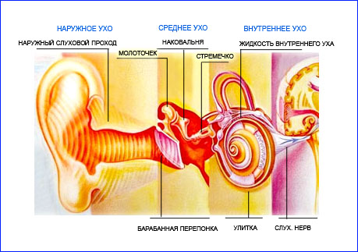
Рис. 1 Как устроено ухо человека (рисунок предоставлен фирмой Siemens)
Наружное ухо
К наружному уху относятся ушная раковина, слуховой проход и барабанная перепонка. Слуховой проход имеет изогнутую форму. У взрослого человека длина его составляет около 2,5 см, а диаметр около 8 мм. Поверхность слухового прохода покрыта волосками и содержит железы, выделяющие ушную серу, которая необходима для поддержания влажности кожи. Слуховой проход обеспечивает постоянную температуру и влажность барабанной перепонки.
Среднее ухо
Среднее ухо – это заполненная воздухом полость за барабанной перепонкой. Эта полость соединяется с носоглоткой посредством евстахиевой трубы, которая обеспечивает поступление воздуха в полость и выравнивает давления по обе стороны барабанной перепонки для ее оптимальной подвижности. В полости среднего уха находятся три миниатюрные слуховые косточки: молоточек, наковальня и стремя. Одним концом молоточек соединен с барабанной перепонкой, другой его конец связан с наковальней, которая, в свою очередь соединена со стременем, а стремя с улиткой внутреннего уха. Барабанная перепонка постоянно колеблется под действием звуков, а слуховые косточки передают ее колебания во внутреннее ухо.
Внутреннее ухо
Во внутреннем ухе содержится несколько структур, но к слуху отношение имеет только улитка, получившая свое название из-за спиральной формы. Улитка разделена на три канала, заполненные лимфатическими жидкостями. Жидкость в среднем канале отличается по составу от жидкости в двух других каналах. Орган, непосредственно ответственный за слух (Кортиев орган), находится в среднем канале. Кортиев орган содержит около 30000 волосковых клеток, которые улавливают колебания жидкости в канале, вызванные движением стремени, и генерируют электрические импульсы, которые по слуховому нерву передаются к слуховой зоне коры головного мозга. Каждая волосковая клетка реагирует на определенную звуковую частоту, причем высокие частоты улавливаются клетками нижней части улитки, а клетки, настроенные на низкие частоты, располагаются в верхней части улитки. Если волосковые клетки по каким-либо причинам гибнут, человек перестает воспринимать звуки соответствующих частот.
Слуховые проводящие пути
Слуховые проводящие пути – это совокупность нервных волокон, проводящих нервные импульсы от улитки к слуховым центрам коры головного мозга, в результате чего возникает слуховое ощущение. Слуховые центры расположены в височных долях головного мозга. Время, потраченное на прохождение слухового сигнала от внешнего уха к слуховым центрам мозга, составляет около 10 миллисекунд.
Восприятие звука
Ухо последовательно преобразует звуки в механические колебания барабанной перепонки и слуховых косточек, затем в колебания жидкости в улитке и, наконец, в электрические импульсы, которые по проводящим путям центральной слуховой системы передаются в височные доли мозга для распознавания и обработки.
Мозг и промежуточные узлы слуховых проводящих путей извлекают не только информацию о высоте и громкости звука, но и другие характеристики звука, например, интервал времени между моментами улавливания звука правым и левым ухом – на этом основана способность человека определять направление, по которому приходит звук. При этом мозг оценивает как информацию, полученную от каждого уха в отдельности, так и объединяет всю полученную информацию в единое ощущение.
В нашем мозгу хранятся «шаблоны» окружающих нас звуков – знакомых голосов, музыки, опасных звуков и т.д. Это помогает мозгу в процессе обработки информации о звуке быстрее отличить знакомые звуки от незнакомых. При снижении слуха мозг начинает получать искаженную информацию (звуки становятся более тихими), что приводит к ошибкам в интерпретации звуков. С другой стороны, нарушения в работе мозга в результате старения, травмы головы или неврологических болезней и расстройств могут сопровождаться симптомами, похожими на симптомы снижения слуха, например, невнимательность, отрешенность от окружения, неадекватная реакция. Для того чтобы правильно слышать и понимать звуки, необходима согласованная работа слухового анализатора и мозга. Таким образом, без преувеличения можно сказать, что человек слышит не ушами, а мозгом.
§3. Что мы слышим? Что такое слух?
Слух - способность органом слуха воспринимать звуки; функция уха - воспринимать колебания воздуха. Слух – важнейшее из человеческих чувств. Несмотря на то, что здоровые люди ценят его меньше чем зрение, наше ухо работает непрерывно в течение суток, даже во сне.
• Слух – первое чувство, которое формируется у ребенка. Еще в утробе матери он начинает слышать и узнавать окружающие звуки.
• Слух – самое острое человеческое чувство. Интенсивность звука, вызывающего в ухе самое слабое слуховое ощущение, во много раз меньше, чем аналогичная интенсивность света.
• Слух – самое совершенное чувство. Оно может не только различать огромный диапазон звуков, но и точно определять пространственное нахождение их источников.
• Слух – позволяет нам чувствовать себя в безопасности. Только он дает возможность услышать шум приближающейся опасности и вовремя среагировать.
• Слуховой орган имеет настолько сложное устройство, что до сих пор ни одно техническое средство не в силах его заменить.
Ученые говорят, что способность воспринимать звуки зависит как от конкретного человека (его возраста, пола, подверженности слуховым болезням, тренированности), так и от звуковой характеристики, измерять которую принято в децибелах (дБ).
§4. Интересные факты о слухе
1.Уши растут всю нашу жизнь, как и нос. Причём уши одного человека между собой совершенно разные, как внутри, так и снаружи
2. Звук моря, доносящийся при прикладывании к уху из морской раковины, на самом деле звук крови, которая циркулирует по венам.
3. Шум ослабляет иммунитет человека. Учеными доказано, что при громкости звука выше 65 Дб значительно учащается пульс, а выше 90 Дб – начинается даже тахикардия. У каждого третьего любителя ночных клубов и громкой музыки через 4-5 лет значительно ухудшается слух.
5. Вакцины против свинки, краснухи, кори, менингита и ряда других инфекций играют важнейшую роль в профилактике нарушений работы слухового аппарата у деток.
Свой голос человек слышит сквозь призмы воздуха и воды. Окружающие люди воспринимают наш голос совершенно иначе, потому как слышат его намного «чище».
Оказывается, что именно уши отдают тепло во внешнюю среду. Поэтому у людей, которые живут в холодных климатических условиях, уши меньше, нежели у тех, кто живет в теплых странах.
6. Слуховые аппараты улучшают качество жизни 90% людей с проблемами слуха. | 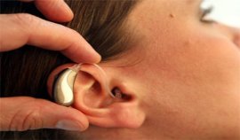

Глава 2. Практическая часть
2.1 Исследование слуха.
Слух проверяют с помощью специального устройства – аудиометра
или специальной компьютерной программы.
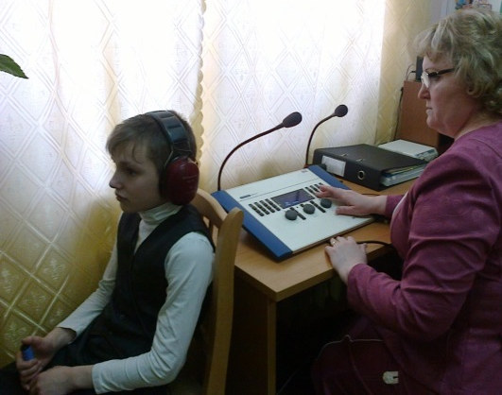
Мы решили провести ряд исследований. Например: как определить ведущее ухо.
Оказывается это возможно с помощью специальных тестов. Например, в наушники подаются разные слова, а человек их записывает на бумаге. С какого уха больше правильно распознанных слов, то и ведущее.
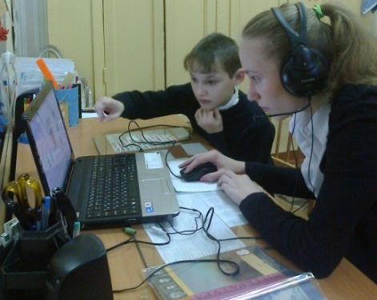
Вывод: звуковая информация имеет большое значение для точности выполнения задания.
2) В следующем исследовании мы решили, проверить, какие звуки ребятам слушать приятно, а какие нет.
Группе испытуемых были предоставлены:
• запись птичьего пения
• запись шума дождя и грома;
• запись шума на перемене.
Итог: при опросе мы выяснили, что все испытуемые ощутили приятные эмоции при звуках пения птиц; страх при записи ливня с грозой; захотели закрыть уши при звуках шума перемены и школе.
Вывод: звуки школьной перемены очень часто находятся на грани болевого порога, что вредно для здоровья, поэтому многие дети отключают слуховой аппарат во время перемены.
Мы решили выяснить, в каком объёме воспринимают участники нашего исследования разные звуки и речь с аппаратами и без аппаратов. Результаты, приведенные в таблице, говорят о том, что с аппаратами воспринимается больше звуковой информации, чем без аппаратов.
№ | Название | Интенс. | % восприятия
 |  |  | С/А | Б/А
1 | Шорох листьев | 10 дБ | 100% | 0%
2 | Шепот | 15 дБ | 100% | 0%
4 | Человеческая речь | 40 дБ | 100% | 40% не слышат  60% воспр., но не различают
5 | Звуки голосов в помещении | 50 дБ | 100% | 40%
6 | Телефонный звонок | 60 дБ | 100% | 40%
8 | Автомобильный гудок. | 90 дБ | 100% | 60%
Вывод: аппараты необходимо носить постоянно, чтобы получать как можно больше звуковой информации.
Шумы порядка 140 дБ (например, звук реактивного самолета) могут оказаться болезненными для уха и повредить барабанную перепонку. У нас в школе сейчас звучит новый звонок на перемену. Первое время было непривычно воспринимать новый звонок. Мы провели опрос на тему «Школьный звонок».
Какой звонок на перемену тебе больше нравится новый или тот, который был раньше?
Из 20 опрошенных, новый звонок с уроков нравится - 25% обуч., который был раньше – 60% обуч., не обращают внимание – 15% обуч.
Итог: 60% обучающихся слышали в первом спокойствие, радость, а во втором – испуг, тревожность.
Заключение
Звук - это один из видов информации, который человек получает из окружающего мира наряду с информацией, поступающей через другие органы чувств (зрение, осязание, обоняние). Человека окружают звуки. Некоторые вызывают страх (грохот, крики, звериный вой), другие - располагают к спокойствию и расслаблению (звук морских волн, журчание ручья, спокойное дыхание, шелест деревьев, пение птиц). Одни звуки, известные и повсеместные, становятся привычными, а новые и неизвестные - вызывают тревогу и смятение. Но любые звуки необходимы человеку как информация.
Исследование показало, что наши уши - очень тонкий и сложный орган, чутко реагирующий на любые, порой самые незначительные изменения в нашем организме. Слух способствует эстетическому воспитанию человека; является каналом общения; участвует в передаче знаний, накопленных человечеством.
Гипотеза, выдвинутая нами, что с помощью уха человек воспринимает различного рода информацию, которая дает представление об окружающем мире оказалась верной.
Библиографический список
1. Драгомилов А.Г., Маш Р.Д. Биология: Человек: Учебник для учащихся 8 класса общеобразовательных учреждений. - 2-е изд., переработ. - М.: Вентана-Граф, 2005. - 272 с.: ил.
2. Иллюстрации: CD диск: Просвещение Биология. 9 класс Анатомия и физиология человека/ мультимедийное учебное пособие нового образца.- М., Просвещение-МЕДИА, 2003
3. http://stopotit.ru/proverka-sluha-test

